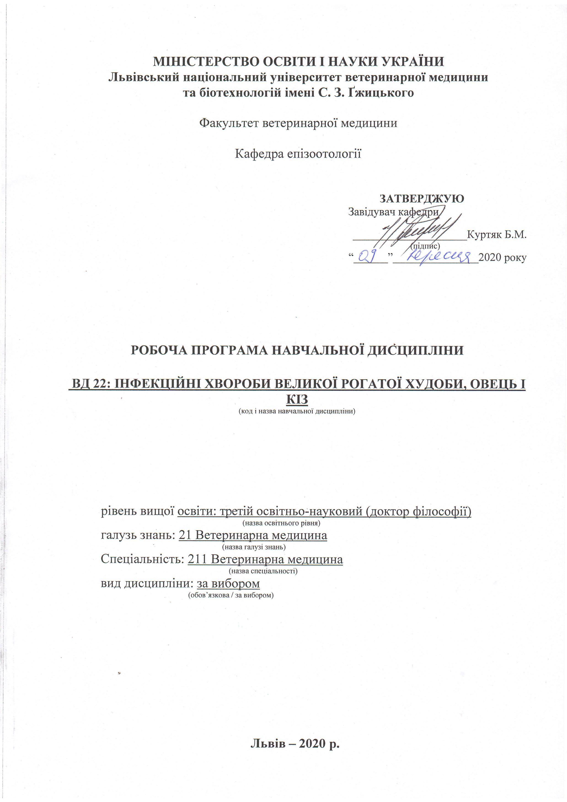
Робоча програма з навчальної дисципліни «Інфекційні хвороби великої рогатої худоби, овець і кіз» для здобувачів третього освітньо-наукового рівня (доктор філософії) спеціальності 211 Ветеринарна медицина

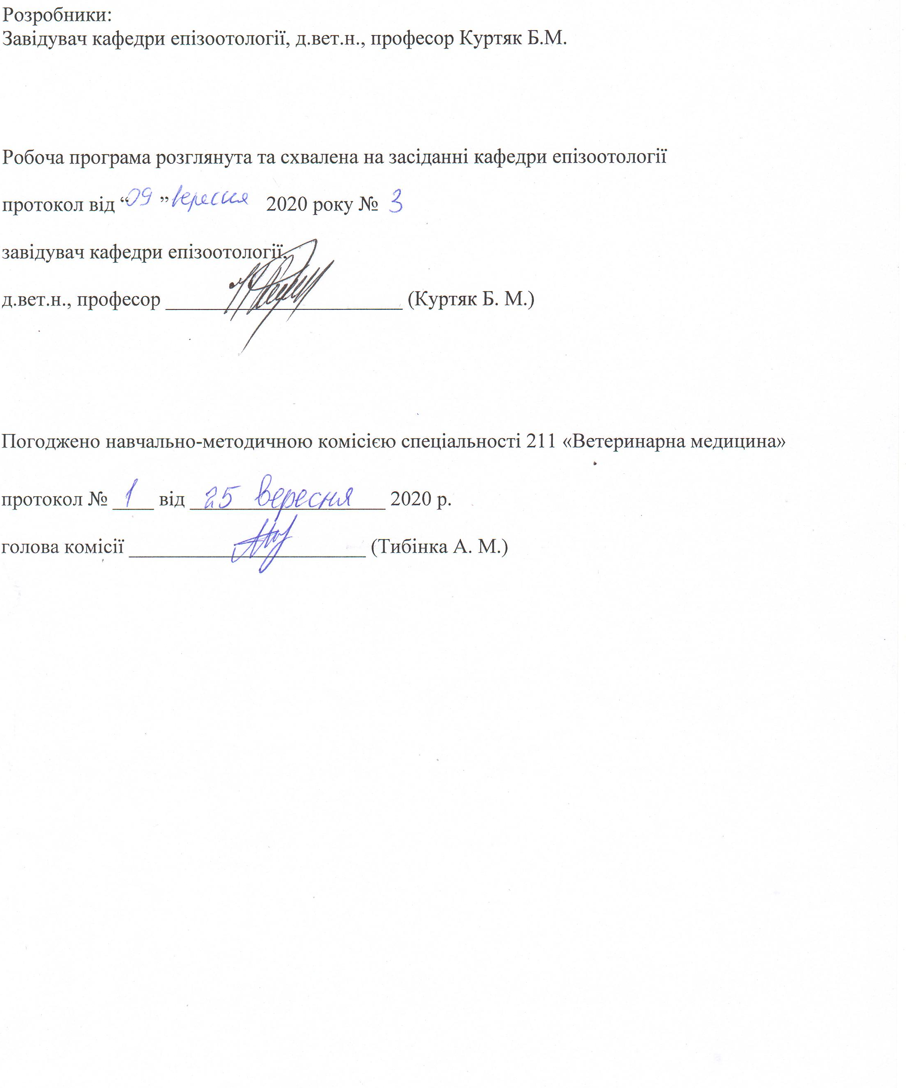

1. Опис навчальної дисципліни
Найменування показників | Всього годин
 | Денна форма навчання
Кількість кредитів/годин | 3 / 90
Усього годин аудиторної роботи | 30
в т.ч.:
- лекційні заняття, год. | 10
- практичні заняття, год. | ––
- лабораторні заняття, год | 20
семінарські заняття, год | ––
Усього годин самостійної роботи | 60
Вид контролю | залік

Примітка.
Частка аудиторного навчального часу студента у відсотковому вимірі:
для денної форми навчання – 33,3 %.

2. Предмет, мета та завдання навчальної дисципліни
2.1. Предметом навчальної дисципліни «інфекційні хвороби великої рогатої худоби, овець і кіз» є визначення об'єктивних закономірностей процесів виникнення, розвитку, поширення і згасання інфекційних хвороб тварин та на основі пізнання загальних закономірностей, а також сучасних даних суміжних наук розробляє раціональні заходи профілактики і ліквідації епізоотій. Метою навчальної дисципліни є вивчення суті загальної закономірності епізоотичного процесу (причини виникнення, різного прояву, поширення, згасання й зникнення інфекційних хвороб жуйних тварин), а також впливу рівних умов навколишнього середовища на інтенсивність цього процесу; розробка і вдосконалення методів профілактики та ліквідації інфекційних хвороб тварин і здійснення активного втручання людини в об'єктивні закономірності епізоотичного процесу; ветеринарно-санітарне забезпечення благополуччя тваринництва та ліквідація зоонозних захворювань великої рогатої худоби, овець і кіз (антропозоонозних та зооантропонозних); охорона країни від занесення (завезення) інфекційних захворювань, у тому числі і зоонозів; надання допомоги іншим країнам у ліквідації інфекційних захворювань.
2.2. Завдання навчальної дисципліни (ЗК, ФК)
Вивчення навчальної дисципліни передбачає формування у студентів необхідних компетентностей:
– загальні компетентності:
ЗК 1. Здатність вчитися, самостійно формувати програму освіти протягом життя.
ЗК 2. Здатність до абстрактного мислення, аналізу та синтезу.
ЗК 3. Здатність до пошуку, оброблення та аналізу інформації з різних джерел.
ЗК 8. Здатність використовувати сучасні технології для проведення наукових досліджень.
ЗК 9. Здатність до співпраці з іншими науковцями та науковими організаціями та здатність до колективної роботи.
ЗК 10. Здатність проявляти ініціативність, наполегливість та відповідальність у роботі.
– фахові компетентності:
ФК 1. Здатність встановлювати особливості гомеостазу в організмі різних видів і класів тварин. Розуміти причинно-наслідкові механізми змін гомеостазу організму, диференціювати етіологію та патогенез захворювань.
ФК 3. Володіти значною кількістю методів дослідження у своїй галузі, при потребі адаптувати їх до конкретних умов експерименту, вміти працювати із сучасним обладнанням, користуватися програмним забезпеченням. Розробляти нові методи досліджень.
ФК 5. Забезпечувати якісне керівництво науковими проектами, підтримувати командну роботу, ефективно використовувати індивідуальну майстерність колег, приймати рішення та нести відповідальність за результат.
ФК 6. Здатність знаходити шляхи можливого використання отриманих результатів для подальшого розвитку науки та підвищення якості навчального процесу.
ФК 9. Аргументовано представляти свої наукові погляди під час наукових семінарів, конференцій, диспутів. Вести наукову дискусію, опираючись на сучасну базу знань в своїй галузі ветеринарної медицини. Також бути достатньо добре обізнаним з ключовими питаннями суміжних галузей.
ФК 10. Здатність здійснювати просвітницьку та педагогічну діяльність, застосовуючи традиційні та інноваційні методи.
ФК 11. Здатність володіти науковим стилем українською та іноземною мовами, вільно сприймати, обробляти та відтворювати інформацію на загальні та фахові теми.
ФК 12. Виявляти і вирішувати наукові задачі та проблеми у межах обраної спеціальності дотриманням норм наукової етики і академічної чесності.
2.3. Програмні результати навчання (ПРН)
У результаті вивчення навчальної дисципліни студент повинен бути здатним продемонструвати такі результати навчання:
знати:
ПРН 1. Знання сучасного рівня розвитку предметної області ветеринарної медицини, за яким навчатиметься здобувач. Бути обізнаним з класичними та сучасними науковими публікаціями, що формують базу знань цієї області.
ПРН 2. Знати особливості організації експериментального дослідження (планування, моделювання, організація, проведення, контролювання, звітування) у своїй предметної області ветеринарної медицини. Вміти застосовувати більшість методів дослідження у своїй предметної області ветеринарної медицини.
ПРН 3. Знати основи педагогіки в межах своєї професійної діяльності. Бути спроможним забезпечувати високий науковий та навчально-методичний рівень різних видів занять (читання лекцій, ведення лабораторних чи практичних занять).
вміти:
ПРН 1. Відкритість до здобуття знань, інтелектуального та фахового зростання, перебування у постійному наукового пошуку.
ПРН 2. Вільно оперувати науковою інформацією та могти консультувати здобувачів освіти. Впроваджувати результати наукових досліджень у виробництво та освітній процес.
ПРН 3. Володіти сучасними інформаційними та комунікативними технологіями обміну інформацією. Вміти працювати в команді та володіти навичками міжособистісної взаємодії.
ПРН 4. Брати участь у науковій дискусії. Та презентувати результати наукових досліджень на наукових форумах.
ПРН 5. Налагодження кооперації між спорідненими напрямками досліджень з метою оптимізації використання ресурсів та досягнення максимально високого результату.
3. Структура навчальної дисципліни
- 3.1. розподіл навчальних занять за розділами дисципліни

Назва розділів | Кількість годин
 | Денна форма навчання
 | всього | У тому числі
 |  | лекції | лаборат. | самост. роб.
1. Вірусні хвороби великої рогатої худоби. | 28 | 4 | 8 | 16
2. Бактеріальні хвороби великої рогатої худоби. | 24 | 4 | 4 | 16
3. Вірусні хвороби овець і кіз. | 20 | 2 | 4 | 14
4. Бактеріальні хвороби овець і кіз. | 18 | − | 4 | 14
Всього | 90 | 10 | 20 | 60

3.2. Лекційні заняття
№  з/п | Назви тем та короткий зміст за навчальною програмою | Кількість  годин
Інфекційні хвороби великої рогатої худоби, овець і кіз
1. | Тема: Особливості ветеринарно-санітарного нагляду щодо профілактики і ліквідації лейкозу великої рогатої худоби. Визначення хвороби. Епізоотичний моніторинг. Вірусно-генетична теорія розвитку лейкозного процесу та її особливості, стадії його розвитку, сучасні методи діагностики, шляхи оздоровлення неблагополучних господарств. | 4
2. | Тема: Рикетсіози (Ку-гарячка, рикетсіозний кератокон'юнктивіт, гідроперикардит). Визначення хвороби. Епізоотичний моніторинг. Етіологія, форми клінічного перебігу, діагностика і диференціальна діагностика. Принципи проведення профілактичних і оздоровчих заходів. | 4
3. | Тема: Контагіозний пустульозний дерматит овець і кіз. Інфекційна катаральна гарячка овець. Визначення хвороби. Епізоотичний моніторинг. Етіологія, форми клінічного перебігу, діагностика, диференціальна діагностика, особливості ветеринарно-санітарного нагляду та контролю при проведенні заходів. | 2
Разом годин |  | 10

3.3. Лабораторні заняття
№  з/п | Назви тем та короткий зміст за навчальною програмою | Кількість  годин
Інфекційні хвороби великої рогатої худоби, овець і кіз
1. | Тема: Складання робочого плану оздоровчих заходів і їх виконання, при виникненні лейкозу, виходячи від рівня посадових обов'язків. | 4
2. | Тема: Заразний вузликовий дерматит і хвороба Шмалленберга великої рогатої худоби. Етіологія, форми клінічного перебігу, діагностика, особливості ветеринарно-санітарного нагляду та контролю при проведенні заходів. | 4
3. | Тема: Кампілобактеріоз: діагностика, заходи профілактики та ліквідації. | 2
4. | Тема: Кампілобактеріоз: діагностика, заходи профілактики та ліквідації. | 2
5. | Тема: Віспа-маєді овець і кіз: діагностика, заходи профілактики та боротьби. | 2
6. | Тема: Віспа овець. діагностика, заходи профілактики та боротьби. | 2
7. | Тема: Інфекційна агалактія овець і кіз: діагностика, заходи профілактики та ліквідації. | 2
8. | Тема: Копитна гниль. діагностика, заходи профілактики та ліквідації. | 2
Разом годин |  | 20

3.4. Тематична самостійна робота
№  з/п | Назви тем та короткий зміст за навчальною програмою | Кількість  годин
Інфекційні хвороби великої рогатої худоби, овець і кіз
1. | Тема: Клінічна діагностика і диференціальна діагностика парагрипу-3 і інфекційного ринотрахеїту великої рогатої худоби. | 2
2. | Тема: Діагностика паратуберкульозу. Профілактика і оздоровчі заходи. | 2
3. | Тема: Діагностика віспи великої рогатої худоби. Заходим профілактики і ліквідації. | 2
4. | Тема: Заходи профілактики і боротьби з контагіозним пустульозним дерматитом овець і кіз. | 2
5. | Тема: Заходи профілактики і боротьби з інфекційною плевропневмонією кіз і інфекційним епідидимітом баранів. | 3
6. | Тема: Діагностика клостридіозів овець. Профілактика та оздоровчі заходи. | 2
7. | Тема: Інфекційний гідроперикардит жуйних. Діагностика, заходи боротьби. | 2
Разом годин |  | 15
Підготовка до навчальних занять і контрольних заходів |  | 45
Усього |  | 60

4. Методи навчання
Теоретичні - лекція, розповідь, пояснення, бесіда, інструктаж;
Наочні - демонстрація, ілюстрація;
Практичні - лабораторна робота, розв'язування задач, вправ, ситуацій.
За характером логіки пізнання: аналітичний, синтетичний, аналітико-синтетичний, індуктивний, дедуктивний методи.
За рівнем самостійної розумової діяльності: проблемний, частково-пошуковий, дослідницький методи.
Основні форми навчання: лекції, лабораторні заняття, самостійна поза аудиторна робота студентів (СРС).
Основним методом навчання є активізація отриманих теоретичних знань в процесі виконання завдань і дискусії на лабораторних заняттях.
5. Методи контролю
Система контролю за проведенням і якістю засвоєння студентами змісту дисципліни включає наступні види:
Поточний контроль:
- усний у вигляді індивідуального та фронтального опитування, експрес-контролю;
- поточного тестування, самостійних письмових робіт.
Підсумковий контроль - залік.
6. Критерії оцінювання результатів навчання студентів
Успішність студента оцінюється шляхом проведення поточного та підсумкового контролю.
Оцінювання результатів навчання проводиться в балах, максимальна кількість яких за кожний підсумковий контроль становить 100. Кожній сумі балів відповідає оцінка за національною шкалою ЕCТS (табл. 1).
Таблиця 1
Шкала оцінювання: – національна та ECTS

За 100  бальною шкалою | За шкалою ECTS | За національною шкалою
 |  | Екзамен,  диференційований залік | Залік
90–100 | А | відмінно | зараховано
82–89 | В | добре
74–81 | С
64–73 | D | задовільно
60–63 | Е
35–59 | F_{Х} | незадовільно з можливістю повторного складання | не зараховано з можливістю повторного складання
0–34 | F | незадовільно з обов’язковим повторним вивченням дисципліни | не зараховано з обов’язковим повторним вивченням  дисципліни

Результати успішності студента заносяться викладачами у «Журнал обліку відвідування занять та контролю успішності студентів» та «Екзаменаційну відомість» та «Залікову книжку» відповідно до вимог. Відомості заповнюються у трьох примірниках, один з яких залишається на кафедрі, а два інші передаються відповідно в деканат та навчально-методичний відділ.
Результати поточного контролю оцінюються за чотирибальною шкалою (2, 3, 4, 5). В кінці семестру обчислюється середнє арифметичне значення (САЗ) усіх отриманих студентом оцінок із наступним переведенням їх у бали за формулою:
50 × САЗ
ПК = --------------- = 20 × САЗ
5
Бал з поточного контролю може бути зміненим за рахунок заохочувальних балів:
- студентам, які не мають пропусків занять протягом семестру, додається 2 бали;
- за участь в університетських студентських олімпіадах, наукових конференціях (додається 2 бали), на міжвузівському рівні (додається 5 балів);
- за інші види навчально-дослідної роботи бали додаються за рішенням кафедри.
Оцінка «відмінно» виставляється виставляється студентові, який глибоко засвоїв програмний матеріал, дав вичерпну, послідовну, грамотну і логічну відповідь на поставлені запитання, тісно пов’язав теоретичні питання з практичною діяльністю. Студент повинен виявляти знання літератури монографічного (підручники, посібники) і періодичного характеру (науково-практичні та реферативні журнали, огляди нової літератури тощо), з етіології, патогенезу, діагностики, лікування та профілактики інфекційних хвороб.
Оцінка «добре» виставляється студентові, який твердо знає програмний матеріал, грамотно і по суті його викладає, не допускає суттєвих помилок у відповідях на запитання, вірно вміє застосувати теоретичні положення при вирішенні практичних питань і завдань.
Оцінка «задовільно» виставляється студентові, який має знання лише матеріалу підручників, але не засвоїв окремих деталей, допускає неточності, недостатньо правильні формулювання, порушує послідовність у викладенні програмного матеріалу та має затруднення при виконанні лабораторних занять.
Оцінка «незадовільно» виставляється студентові, який не знає значної частини програмного матеріалу, допускає суттєві помилки, невпевнено, з великими труднощами виконує лабораторні роботи та практичні навички.
Критерії оцінки заліку. Оцінка «зараховано» ставиться студенту, який виявив знання основного навчального матеріалу необхідного для подальшого навчання та роботи за фахом, при виконанні завдань допускається помилок, але спроможний їх усунути.
Оцінка «незараховано» ставиться студенту, який допускає принципові помилки, не може їх усунути і продовжити навчання чи почати професійну діяльність

7. Навчально-методичне забезпечення
- Конспекти лекцій.
- Методичні рекомендації для проведення лабораторних занять.
- Списки теоретичних запитань для підготовки до модульних контрольних робіт.
- Тестові завдання для поточного модульного контролю.
- Варіанти завдань для модульних контрольних робіт.
- Варіанти екзаменаційних білетів.
- Таблиці, плакати, муляжі, фотографії.
- Мікроскопи, мікропрепарати.
- Біопрепарати (вакцини, діагностикуми, антигени, сироватки та ін.).
- Цифрові комп’ютерні зображення та відеофайли для навчальних цілей.
- Комп’ютерні програми і мультимедійні презентації з курсу «Епізоотологія та інфекційні хвороби».
9. РЕКОМЕНДОВАНА ЛІТЕРАТУРА

Базова
- Загальна епізоотологія / Ярчук Б.М., Вербицький П.І., Литвин В.П. та ін. : За редакцією Б.М.Ярчука, Л.Є.Корнієнка. – Біла Церква, 2002. – 655 с.
- Злонкевич Я.Д. Олексюк І.І., Кравців Р.Й. Інфекційні хвороби коней. – Львів, 2006. – 204 с.
- Інфекційні хвороби птиці / Л.Є.Корнієнко, Л.І.Наливайко, В.В.Недосеков та ін.. ; за ред. Л.Є.Корнієнка. Херсон: Грінь Д.С., 2012. – 528 с.
- Каришева А.Ф. Спеціальна епізоотологія. – К.: Вища школа, 2002. – 703 с.
- Кісера Я.В. Інфекційні хвороби собак і котів [Текст] : навчальн. посібн. / Я.В.Кісера, Л.Я.Божик. – Львів, 2016. – 196 с.
- Кравців Р., Злонкевич Я., Корж Б., Олексюк І. Інфекційні хвороби великої рогатої худоби. – Львів, 2001. – 394 с.
- Кравців Р.Й., Злонкевич Я.Д. Інфекційні хвороби свиней. – Львів, 2008. – 337 с.
- Литвин В.П., Олійник Л.В., Корнієнко Л.В. Факторні хвороби сільськогосподарських тварин. – К.: Аграрна наука, 2002. – 394 с.
- Литвин В.П., Ярчук Б.М. Загальна епізоотологія. – К.: Урожай, 1995. – 256 с.

Допоміжна

- Божко Г.К. Організація протиепізоотичних заходів. Урожай, 1987. – 232 с.
- Вирусные болезни животных / Сюрин В.Н., Самуйленко А.Я., Соловьев Б.В., Фомина Н.В. – М.: ВНИТИБП, 1998. – 928 с.
- Джупина С.И. Методы эпизоотологического исследования и теория эпизоотологического процесса. – Новосибирск: Наука, Сиб. отд–ние, 1991. – 122 с.
- Законодавство України про ветеринарну медицину : За ред.. П.П.Достоєвського, В.І.Хоменка. – К.: Урожай, 1999. – 592 с.
- Кісера Я.В., Божик Л.Я. Нормативно-правові акти щодо профілактики та ліквідації інфекційних захворювань спільних для кількох видів тварин. – Львів: СПОЛОМ, 2013. – 170 с.
- Кісера Я.В. Нормативно-правові акти щодо профілактики та ліквідації інфекційних захворювань птиці : Навчальн. посібн. / Кісера Я.В., Божик Л.Я. – Львів: ЛНУВМтаБТ ім. С.З.Ґжицького, 2015. – 224 с.
- Кісера Я.В., Маслянко Р.П., Олексюк І.І. та ін. Біологічні препарати : Довідник. Ч. 1. − Львів, 2010. − С. 92.
- Кісера Я.В., Маслянко Р.П., Олексюк І.І. та ін. Біологічні препарати : Довідник. Ч. 2. − Львів, 2010. − С. 214.
- Корнієнко Л.Є., Домбровський О.Б., Ярчук Б.М. Хронічні інфекційні хвороби. – Біла Церква, 2002. – 107 с.
- Кравців Р.Й., Завірюха В.І., Крупник Я. Збереження диких тварин та птиці в контексті підготовки лікарів ветеринарної медицини для даної галузі // Вет. медицина України. – 2000. – №1. – С. 16–17.
- Кравців Р.Й., Злонкевич Я.Д., Корж Б.А. Хвороби свиней з нервовою клінікою. – Львів, 1997. – 146 с.
- Куртяк Б.М. та ін. Дезінфекція на об’єктах ветеринарно-санітарного контролю і нагляду. Львів, 2012. – 59 с.
- Левківська Н.Д. Лабораторна діагностика інфекційних хвороб тварин бактеріальної етіології / Н.Д.Левківська [та ін.] // за ред. Н.Д.Левківської. – Львів: СПОЛОМ, 2017. – 244 с.
- Маслянко Р.П. Основи імунобіології. – Львів: Вертикаль, 1999. – 472 с.
- Практикум із загальної епізоотології / Ярчук Б.М., Паска М.М., Корнієнко Л.Є. та ін. : За ред. Б.М.Ярчука. – Біла Церква, 1999. – 168 с.
- Руководство по ветеринарной санитарии / Поляков А.А., Балковой И.И., Бочаров Д.А. и др. : Под ред. А.А.Полякова. – М.: Агропромиздат, 1986. – 320 с.
- Руководство по общей эпизоотологии : Под ред. И.А.Бакулова, А.Д.Третьякова. – М.: Колос, 1979. – 424 с.
- Урбан В.П. Практикум по эпизоотологии и инфекционным болезням с ветеринарной санитарией. – Л.: Агропромиздат, 1987. – 272 с.
- Эпизоотология и инфекционные болезни сельскохозяйственных животных : Под ред. Конопаткина А.А. – М.: Колос, 1984. – 544 с.
- Юров К. П. Инфекционные болезни лошадей. – М.: Россельхозиздат, 1991.
- Ярчук Б.М., Корнієнко Л.Є., Корнієнко Л.М. Ще раз про повільні інфекції й губоподібні енцефалопатії зокрема // Вет. медицина України. – 1997. – №10. – С. 12–15.

10. Інформаційні ресурси

  - http://minagro.gov.ua/ Міністерство аграрної політики та продовольства Україн
  - http://rada.gov.ua/ Міністерство освіти України.
  - http://vet.gov.ua/node/366 Державна ветеринарна та фітосанітарна служба України.
  - http://vetlabresearch.gov.ua/ Державний НДІ з лабораторної діагностики та ветеринарно-санітарної експертизи.
  - http://www.oie.int/ Міжнародне епізоотичне бюро.

